Trabajo practico numero 1   
HTML

Para este primer trabajo lo que haremos será hacer un bosquejo de un curriculum vitae online solo con HTML y sus atributos. Tomando como base el siguiente ejemplo:

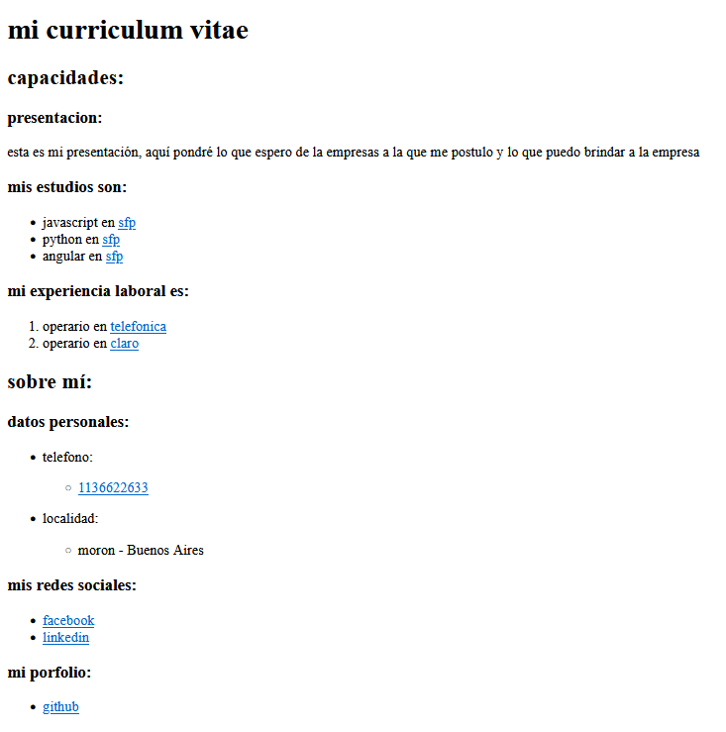

Antes de completar la parte visible de nuestro html agregaremos varias etiquetas del tipo <meta> para agregar descripcion a nuestro sitio y este sea mas agradable a los buscadores (seo)  
<https://www.w3schools.com/TAgs/tag_meta.asp>  
<https://developer.mozilla.org/es/docs/Web/HTML/Element/meta>   
para esta parte del trabajo solo usaremos

* Name= “description”
* Name= “keywords”
* Name= “author”

Las meta name=”viewport” y charset="UTF-8" ya se configuran automáticamente cuando creamos el documento con el atajo de teclado de visual studio

Dentro del <section> principal deberemos agregar los artículos

1. Presentación: el contenido de este estará contenido en un párrafo, aquí y a gusto de cada uno se podrá agregar una cita propia o de algúna persona que reconozcan. Si deciden hacer esto deberán separa el párrafo de la cita utilizando una linea mediante la etiqueta correspondiente.
2. Mis estudios: el contenido de los estudios estará listado en un elemento del tipo lista no ordenada contando con un hipervínculo a la institución en la cual lo cursaron
3. Mi experiencia laboral: el contenido de la experiencia laboral estará listado en un elemento del tipo lista ordenada contando con un hipervínculo a la institución en la cual lo trabajaron
4. Sobre mi: esta sección estará destinada a todos los datos referidos a mi, aquí también se deberá separar el contenido mediante el elemento mencionado en el item 1  
   1. Datos personales: aquí se listara en listas no ordenadas nuestro teléfono y localidad, listando a su vez los teléfonos que dispongamos para que se comuniquen con nosotros(al hacer click sobre este se deberá ofrecer un enlace al número de teléfono), los correos electrónicos( al hacer click sobre este se deberá ofrecer un enlace al correo electrónico para que pueda redactarlo) y la localidad en la que nos encontramos.
   2. Mis redes sociales: aquí se listarán las redes sociales que se quieran compartir, debiendo que, si el usuario hace click en linkedin esta se abra en la misma pestaña.
   3. Mi portafolio: aquí pondremos en una lista el link a el github donde se encontrarán en un futuro todos sus repositorios.

A gusto de cada alumno, una vez terminado esto deberá subir este archivo a un repositorio github utilizando la herramienta git.

* <https://git-scm.com/>
* <https://github.com/>